
Воспитание дошкольника в семье
средствами музыки

Музыкальный руководитель – Сторожева Лариса Владимировна
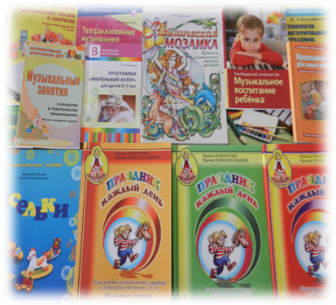
Музыка – средство воспитания, когда оно осознанно воспринимается ребенком. Человек, которому в детстве распахнули окно в мир прекрасного, умеет полнее и радостнее воспринимать жизнь, видеть мир многостороннее. И мы, взрослые, помогаем детям увидеть красоту в природе, в труде, учим волноваться и радоваться. Каждому родителю нужно помнить, что детей невосприимчивых к музыке нет. Обучая музыке, мы воздействуем на общее развитие и духовный мир ребенка. Музыкальные занятия с детьми всесторонне развивают и подготавливают их к обучению в школе. Для этого используется прогрессивные методы, которые позволяют развивать память, мышление и воображение с раннего возраста. Занятия музыкой влияют на интеллектуальное развитие, ускоряется рост клеток отвечающих за интеллект человека, влияет на эмоциональное самочувствие ребенка. Под действием музыки активизируются энергетические процессы организма направленные на физическое оздоровление. Поэтому на музыкальных занятиях мы тщательно отбираем музыкальный материал. Развитие музыкальности у каждого ребенка свое, поэтому не нужно огорчаться, если у малыша не сразу, получается, петь и танцевать, для этого требуется время. На музыкальных занятиях мы развиваем каждого ребенка и подходим к каждому ребенку индивидуально.
Большое внимание уделяется такому инструменту как – голос, именно голос способен стать основой музыкальной культуры человека в будущем. Обучая пению, мы учитываем физиологические особенности ребенка, методику работы над дыханием, темпом, дикцией. Песенный и танцевальный репертуар подбирается в соответствии с возрастной группой. Обучение предполагает индивидуальный подход и знание физиологии каждого возраста. Обучая навыкам и умениям играть на музыкальных инструментах, развиваем слух и эмоциональную отзывчивость. В младших группах дети подпевают взрослым, слушают, хлопают, топают. В старших группах детей учим петь хором, группами, водить хороводы, танцевать парами, мальчики учатся правильно приглашать девочек на танец. На музыкальных занятиях учим детей: любить петь песни, уметь слушать музыку разных жанров, правильно, красиво и эстетично двигаться.
Хочется и родителям пожелать, чтобы дома, на отдыхе, во время прогулок со своими детьми уделяли внимание музыкальному воспитанию. И мы взрослые помогаем реально воспринимать действительность, не разрушая чудесный мир ребенка.

